**郑州轻工业大学**

**《C#程序设计》****实验报告**

实验名称：常用控件设计之二

姓 名： 原彬贺

学 号： 542001020223

地 点： 实验楼 302

指导老师： 吴庆岗

专业班级： 计算机20-03班

实验成绩：

一、目的与任务

掌握选择控件、图像相关控件等可视程序设计的常用控件。

二、内容、要求与安排方式

1、实验内容

创建1个Windows应用程序，在默认窗体中添加1个ComboBox控件、12个RadioButton控件、1个GroupBox和1个Label控件，其中ComboBox控件用来选择出生年份，RadioButton控件用来显示生肖，根据选择或输入的年份可以自动显示出生肖。

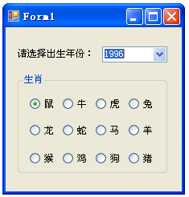

2、要求：能够上机编辑、调试出完整的程序；

3、实验安排方式：每组1人，独立完成上机实验；

4、注意事项：注意RadioButton等常用控件的常用事件及处理。

三、实验设备

1、所用设备：装有Microsoft Visual Studio集成环境的计算机。

2、消耗性器材：无

四、实验代码

using System;

using System.Collections.Generic;

using System.ComponentModel;

using System.Data;

using System.Drawing;

using System.Linq;

using System.Text;

using System.Threading.Tasks;

using System.Windows.Forms;

namespace 实验34

{

public partial class Form1 : Form

{

public Form1()

{

InitializeComponent();

}

private void groupBox1_Enter(object sender, EventArgs e)

{

}

private void comboBox2_SelectedIndexChanged(object sender, EventArgs e)

{

int a;

int.TryParse(comboBox2.Text, out a);

int s = a % 12;

switch (s)

{

case 0:

radioButton9.Checked = true;

break;

case 1:

radioButton10.Checked = true;

break;

case 2:

radioButton11.Checked = true;

break;

case 3:

radioButton12.Checked = true;

break;

case 4:

radioButton1.Checked = true;

break;

case 5:

radioButton2.Checked = true;

break;

case 6:

radioButton3.Checked = true;

break;

case 7:

radioButton4.Checked = true;

break;

case 8:

radioButton5.Checked = true;

break;

case 9:

radioButton6.Checked = true;

break;

case 10:

radioButton7.Checked = true;

break;

case 11:

radioButton8.Checked = true;

break;

}

}

private void Form1_Load(object sender, EventArgs e)

{

for (int i = 1950; i < 2021; i++)

{

comboBox2.Items.Add(i);

}

}

private void comboBox2_TextUpdate(object sender, EventArgs e)

{

int a;

int.TryParse(comboBox2.Text, out a);

int s = a % 12;

switch (s)

{

case 0:

radioButton9.Checked = true;

break;

case 1:

radioButton10.Checked = true;

break;

case 2:

radioButton11.Checked = true;

break;

case 3:

radioButton12.Checked = true;

break;

case 4:

radioButton1.Checked = true;

break;

case 5:

radioButton2.Checked = true;

break;

case 6:

radioButton3.Checked = true;

break;

case 7:

radioButton4.Checked = true;

break;

case 8:

radioButton5.Checked = true;

break;

case 9:

radioButton6.Checked = true;

break;

case 10:

radioButton7.Checked = true;

break;

case 11:

radioButton8.Checked = true;

break;

}

}

}

## }

五、实验结果

1.程序进入界面，如图1

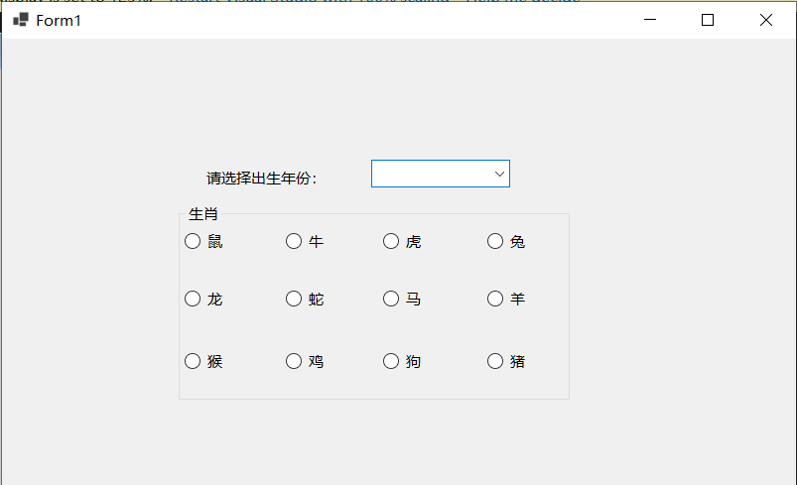

图1 程序开始界面

通过输入年份进行生肖选择，如图2

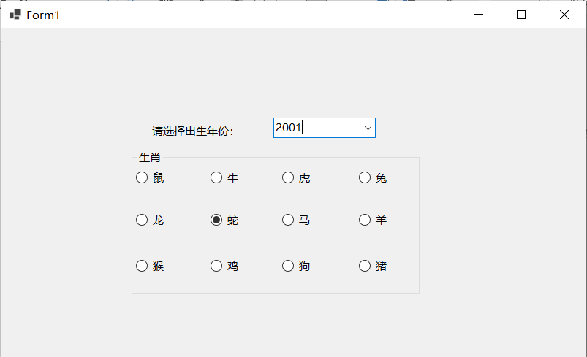

图2 通过输入年份进行选择

通过年份选择器进行选择，如图3

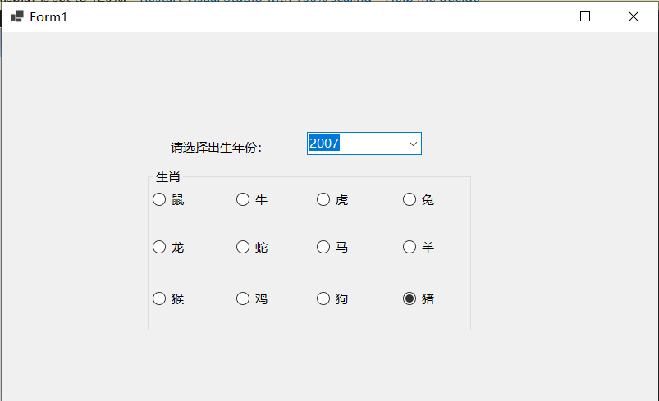

图3 通过年份选择器进行选择

六、实验总结

在进行实验时，由于对combobox的属性和方法不熟练，造成了很多麻烦，通过查阅书籍，知道了DropDownStyle的属性有三种取值，分别是 Simple 下拉列表和数据输入框同时可用，但是下拉列表不折叠，不方便；DropDownList仅可下拉列表，不可输入数据，只有DropDown最为方便。在进行通过选择数据和填入数据改变下方生肖的选择时，通过网络查找，知道输入数据进行选择对应的事件是textupdate，而选择对应的事件是SelectedIndexChanged。再用sSwitch函数输入的数据进行处理从而选择出生肖。

|  |
| --- |
| **评语**（不要删除，指导老师填写评语，放置在实验报告后面单独成页） |
|  |